ceph源码中有专门的类封装定时器的功能。

在src/common/Timer.h 中定义了类SafeTimer

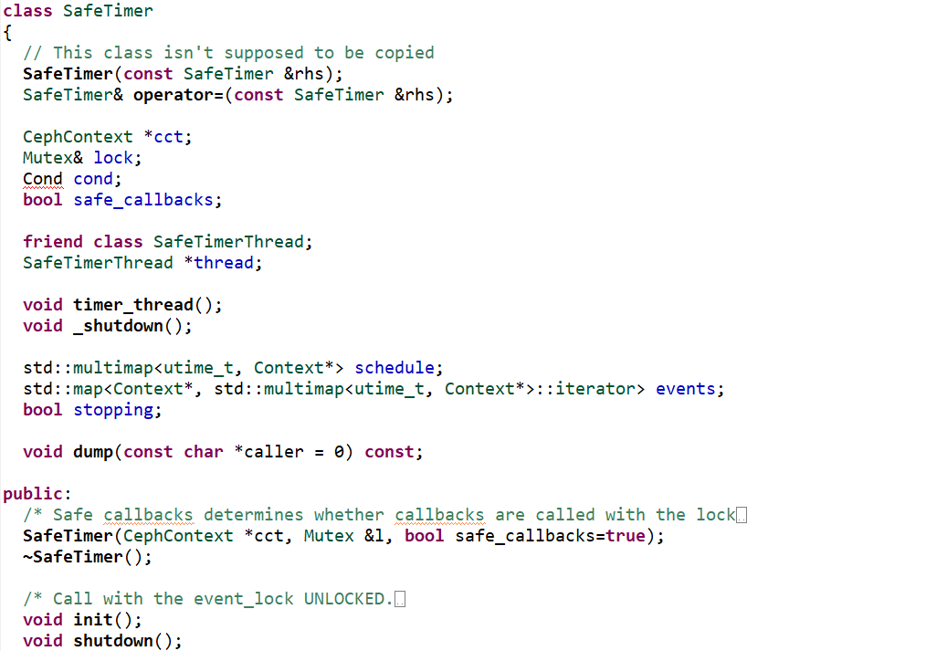

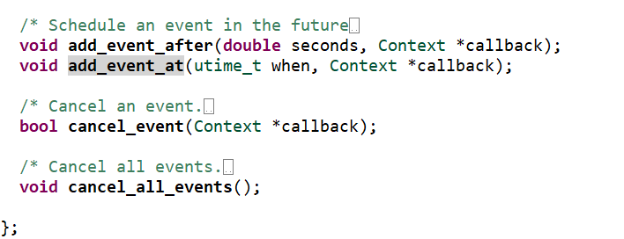

分析下这个类的成员变量和成员函数：

bool safe_callbacks; 是否是安全的定时调用

SafeTimerThread *thread; 定时器执行线程

void timer_thread(); 执行线程执行函数

std::multimap<utime_t, Context*> schedule; 目标时间与定时任务执行函数

std::map<Context*, std::multimap<utime_t, Context*>::iterator> events; 定时任务与定时任务在schedule中的位置映射。

bool stopping; 是否停止定时器的执行。

void init(); 初始化定时器，其实就是创建定时线程。

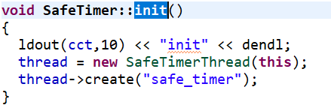

定时线程执行接口就是执行定时器的timer_thread()函数。

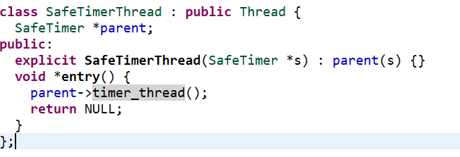

void shutdown(); 关闭定时器。其实就是结束所有定时活动以及停止删除线程。

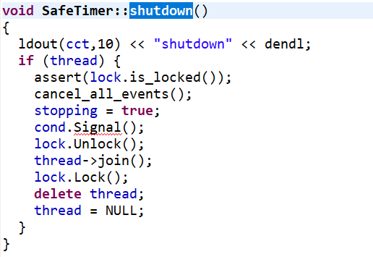

**void** **add_event_after**(**double** seconds, Context *callback);

添加定时任务，设定当前时间多少秒后执行的定时任务，最后也调用add_event_at函数。

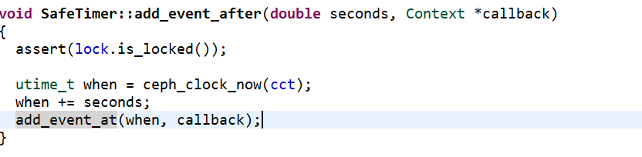

**void** **add_event_at**(utime_t when, Context *callback);

添加定时任务，设定未来某一时刻执行的定时任务

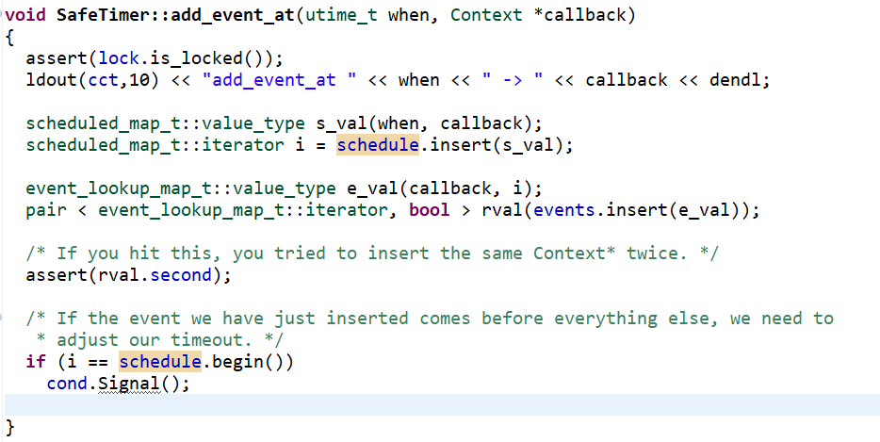

bool cancel_event(Context *callback);

终止某一定时任务。

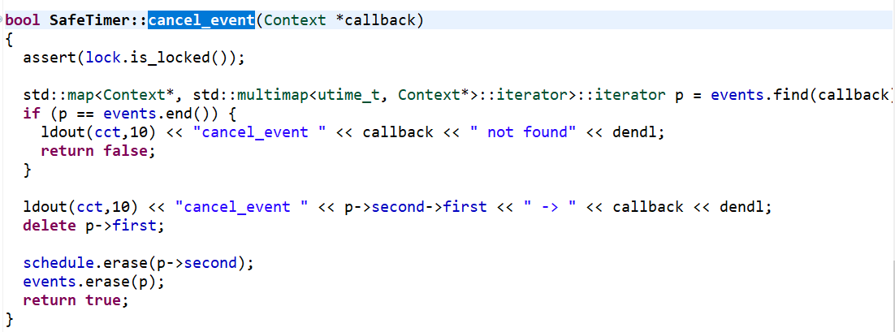

void cancel_all_events();终止所有定时任务

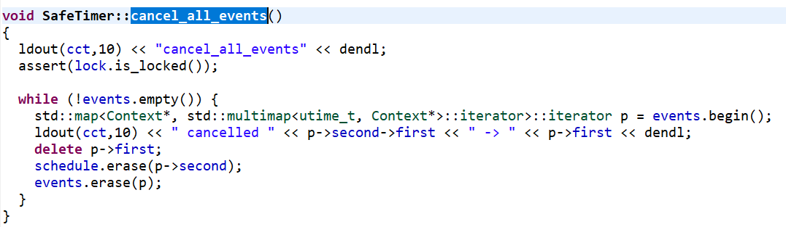

我们整理下如何使用定时器：

在OSD之间心跳检测中就采用了定时器机制：  
1.首先构造定时器对象，在构造osd对象时

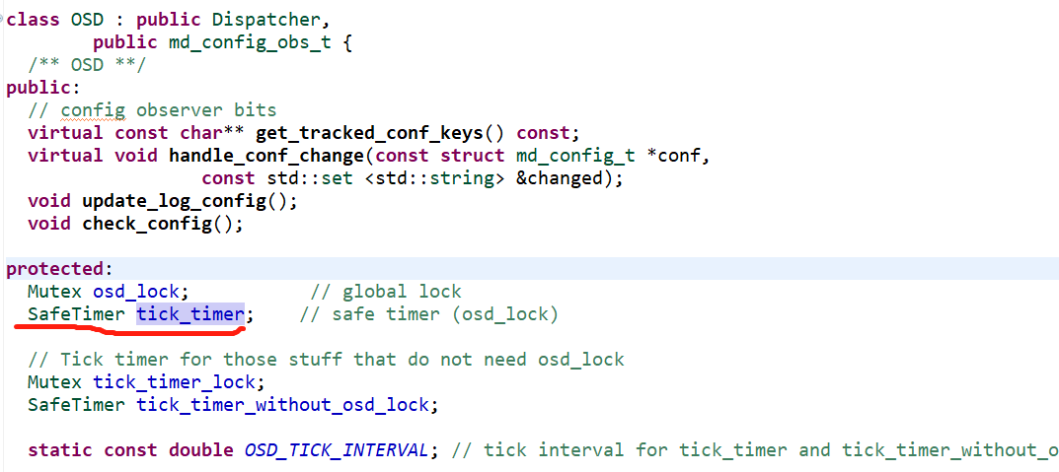

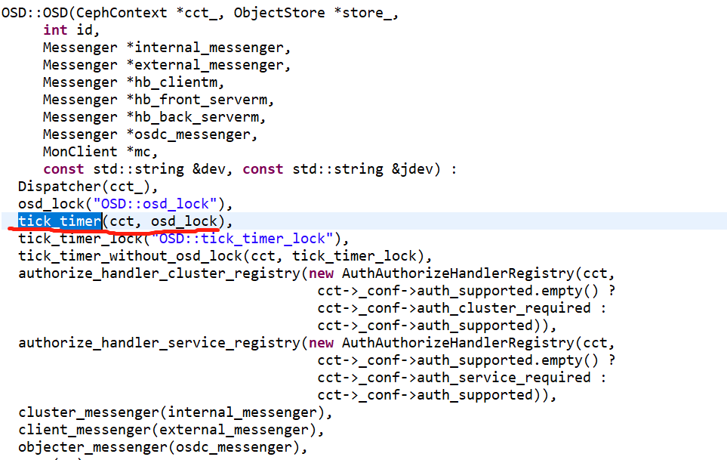

2． 然后初始化定时器，在osd init时

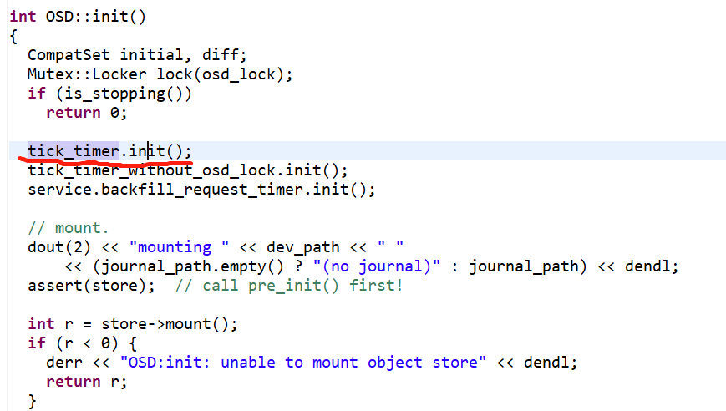

3.添加定时任务，在osd init时

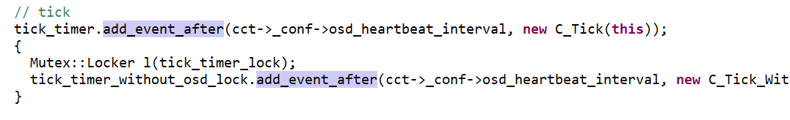

其定时任务就是调用osd::tick()

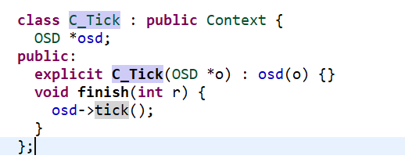

4. 关闭定时器，在osd shutdown时

